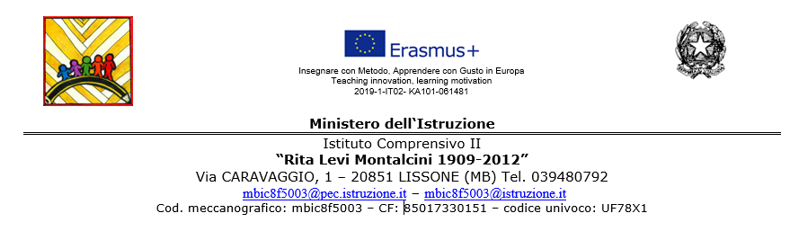

VALUTAZIONE LABORATORI 2° TRIMESTRE/QUADRIMESTRE
anno scolastico 2019/2020

Alunno: ………………………..

Classe: …………….

PIANOFORTE DIGITALE | TRIMESTRALE |  | Ass.
Voto (in cifre e lettere) | /10 | /decimi | 0

SCIENZE | TRIMESTRALE |  | Ass.
Voto (in cifre e lettere) | /10 | /decimi | 0

ARTE | TRIMESTRALE | Ass.
Voto (in cifre e lettere) |  | 0

Lissone, 08/06/2020

Docente referente del Laboratorio
………………………………………….

